Utilisez cette page pour noter l’utilisation de l’image ou pour y noter des descriptions. Ce document peut être adapté à vos besoins et sauvegardé à nouveau.

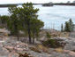 | Image nº 1
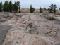 | Image nº 2
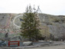 | Image nº 3

